Spett.

REM Motori S.r.l.
Via Ferruccia 16/A
Patrica FR
Tel. 0775 830116

C.A. Egr. Sig. Maurizio Mizzoni C.A. Egr. Sig. Carlo Spaziani

Milano 03 Aprile 2018

Ringraziando per la Vs. gradita richiesta Vi sottoponiamo offerta per un impianto di impregnazione in vuoto per motori elettrici:

Offerta economica N. 310835/AG REV.1

Impianto di impregnazione in vuoto per trasformatori elettrici, mod. IAR 3000
Caratteristiche come da descrizione tecnica allegata
Compreso N. 2 giornate di un nostro tecnico presso di Voi + (viaggi, vitto e alloggio compresi); per collaudo ed avviamento produttivo
( posizionamento componenti e allacciamenti a Vs. cura ).
Prezzo euro 105.000,00

Up-grade per conformità a industria 4.0
Sistema raccolta dati in file XLS e interfacciamento con cartella condivisa sul vostro server
Nella cartella condivisa sul server sarà disponibile un file di Excel con gli stessi dati di lavorazione della macchina
I collegamenti hardware saranno da eseguirsi a Vs. cura
Il quadro elettrico sarà potenziato con inserimento di PC touch screen e PLC e relativi software di utilizzo
Prezzo euro 10.000,00

Sistema di aspirazione fumi su autoclave
N. 4 bocchette di aspirazione ( 2 frontali e 2 laterali )
Convogliamento vapori all’aspiratore centrifugo
N. 1 Aspiratore centrifugo da 2.000 m3/h
Tubazione di scarico a Vs. cura e spese
Prezzo euro 9.000,00

Condizioni di fornitura :
Resa : F.co Ns. sede di Milano
Imballo : Compreso per quanto necessario
Consegna : 100/120 gg. lav.
Pagamento : 30% all’ordine, 30% alla consegna, saldo a 60 gg.d.f.f.m.r.b.
Prezzi : Validità 60 gg.
Garanzia : 12 mesi ns. standard.

Restiamo a disposizione e con l’occasione porgiamo i più cordiali saluti.

Antonio Giglio

Pagina 2 Offerta economica N. 310835/AG REV.1

Impianto di impregnazione in vuoto per motori elettrici, mod. IAR 3000
Idoneo per resina Von Roll monocomponente non infiammabile
Costituito sostanzialmente da:

Autoclave parallelepipeda orizzontale per vuoto

Idonea al carico di Vs. motori elettrici
- Dimensioni utili interne autoclave: lunghezza 2000 mm. x 1200 mm. x 1200 mm.
- Fondo a lieve pendenza per agevolare il recupero dell’impregnante
- Coperchio con oblò per ispezione
- Guarnizione di tenuta vasca – coperchio
- Sistema di apertura/chiusura a ribalta con pistone idraulico e relativa centralina oleodinamica e valvole a paracadute di sicurezza per l’operatore
- Attacchi vari per vuoto, carico e scarico impregnante, strumentazione.

Serbatoio cilindrico per la resina, idoneo per vuoto, riscaldato, raffreddato e coibentato

- Volume utile circa 1500 litri
- Intercapedine per circolazione fluido
- Sistema di raffreddamento e riscaldamento a mezzo chiller con pompa di calore
- Indicatore di livello
- Attacchi ingresso/uscita resina, ingresso e uscita fluido di condizionamento, vuoto, ingresso aria, ingresso resina e drenaggio
- Sensore di temperatura resina PT100
- basamento, gambe di sostegno e vasca di fondo anti-stillicidio

Gruppo di pompaggio per vuoto

- Pompa rotativa a sigillo d’olio mod. BVA 160 da 152 m3/h per un vuoto finale
migliore di 0.5 mBar,
- Separatore di protezione e accessori vari.
- Componentistica per vuoto con componenti in acciaio INOX Pneurop ISO.

Sistema di filtrazione dell’impregnante sul ritorno al serbatoio ( cartuccia lavabile )

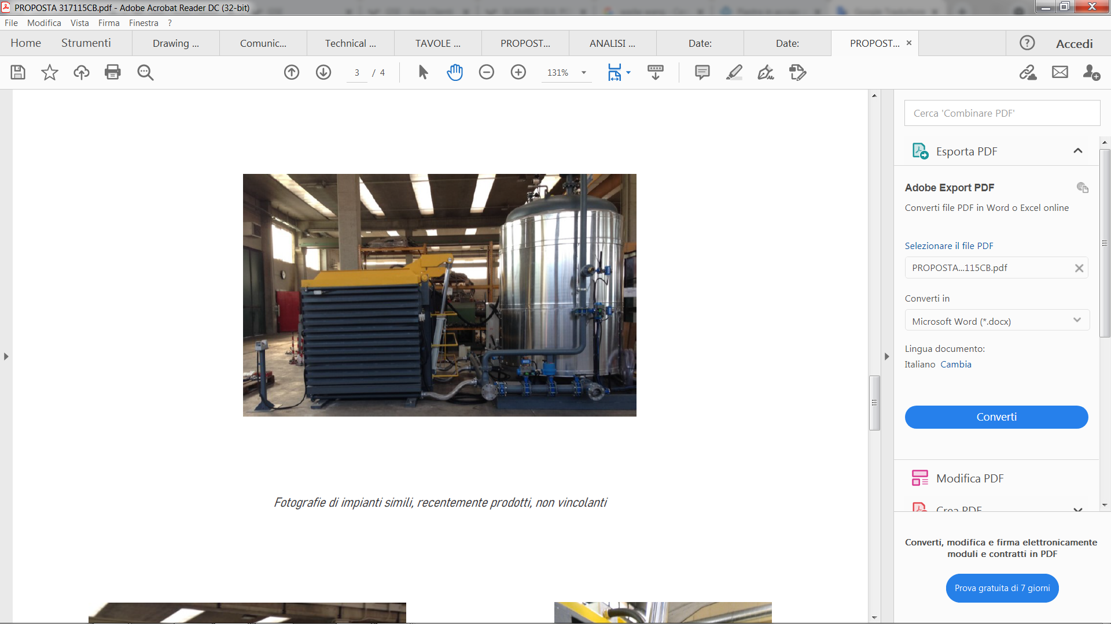

Serie valvole a comando manuale

Per gestione manuale dei cicli di impregnazione

Pagina 3 Offerta economica N. 310835/AG REV.1

Serie strumentazione per vuoto e temperatura

Pulsantiera mobile di sicurezza per l’operatore con comandi replicati
per apertura chiusura coperchio autoclave e trasferimento resina

Quadro elettrico

Per gestione pompa a vuoto, centralina oleodinamica e chiller
Termoregolazione temperatura serbatoio e indicazione livello resina

Alimentazione elettrica trifase: 400 V. 50 Hz. + neutro.
Potenza installata circa 13/14 KW.
Potenza in utilizzo circa 5/7 KW.
Aria compressa disponibile in zona

( alimentazione al quadro elettrico a Vs. cura e spese ).

Dimensioni : come da disegno di lay-out che Vi forniremo prima dell’esecuzione lavori

Opere murarie e mezzi di sollevamento: esclusi.

Convogliamento all’esterno dei fumi pompa a vuoto e vapori aspiratore centrifugo a Vs. cura e spese

Conformità alle normative vigenti -- Marchio CE

